

课 程 实 验 报 告

课程名称： 计算机系统基础
实验名称： ELF文件与程序链接

院 系 ：计算机科学与技术
专业班级 ： CS2306
学 号 ： U202315696
姓 名 ： 彭冲
指导教师 ： 朱虹

2025 年 4 月 17 日

- 实验目的与要求
通过修改给定的可重定位的目标文件（链接炸弹），加深对可重定位目标文件格式、目标文件的生成、以及链接的理论知识的理解。
实验环境：Ubuntu
工具：GCC、GDB、readelf、hexdump、hexedit、od等。
- 实验内容

任务 链接炸弹的拆除

在二进制层面，逐步修改构成目标程序“linkbomb”的多个二进制模块（“.o文件”），然后链接生成可执行程序，要求可执行程序运行能得到指定的效果。修改目标包括可重定位目标文件中的数据、机器指令、重定位记录等。

1、第1关 数据节的修改
修改二进制可重定位目标文件 phase1.o 的数据节中的内容（不允许修改其他节），使其与main.o链接后，生成的执行程序，可以输出自己的学号。

2、第2关 简单的机器指令修改
修改二进制可重定位目标文件 phase2.o 的代码节中的内容（不允许修改其他节），使其与main.o链接后，生成的执行程序。在phase_2.c 中，有一个静态函数 static void myfunc( ) ，要求在 do_phase 函数中调用myfunc( )，显示信息myfunc is called. Good!。

3、第3关 有参数的函数调用的机器指令修改
修改二进制可重定位目标文件 phase3.o 的代码节中的内容（不允许修改其他节），使其与main.o链接后，生成的执行程序。在phase_3.c 中，有一个静态函数 static void myfunc(int offset) ，要求在 do_phase函数中调用myfunc(pos )，将do_phase的参数pos直接传递myfunc，显示相应的信息。

4、第4关 有局部变量的机器指令修改
修改二进制可重定位目标文件 phase4.o 的代码节中的内容（不允许修改其他节），使其与main.o链接后，生成的执行程序。在phase_4.c 中，有一个静态函数 static void myfunc(char *s) ，要求在 do_phase 函数中调用myfunc(s )，显示出自己的学号。

5、第5关 重定位表的修改
修改二进制可重定位目标文件 phase5.o 的重定位节中的内容（不允许修改代码节和数据节），使其与main.o链接后，生成的执行程序运行时，显示Class Name : Computer Foundation. Teacher Name : Xu Xiangyang。

6、第6关 强弱符号
不准修改 main.c 和phase6.o，通过增补一个文件，使得程序链接后，能够输出自己的学号。
#gcc -no-pie -o linkbomb6 main.o phase6.o phase6_patch.o

7、第7关 只读数据节的修改
修改 phase7.o 中只读数据节（不准修改代码节），使其与main.o链接后，能够输出自己的学号。

- 实验记录及问题回答

（1）实验结果
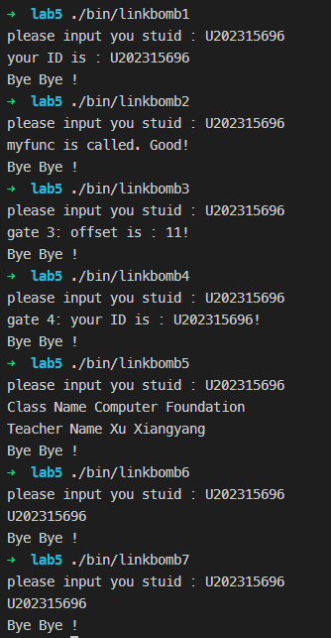
图表 1 全部关的实验结果

（2） 描述修改各个文件的基本思想及操作过程记录
- 第1关 数据节的修改
本关要求修改phase1.o的数据节中的内容,使程序输出自己的学号。
首先，使用objdump -d查看phase1.o的代码段内容，发现只有do_phase一个函数，并使用readelf -r指令查看重定位表。
1. Disassembly of section .text:
2.
3. 0000000000000000 <do_phase>:
4. 0: f3 0f 1e fa endbr64
5. 4: 55 push rbp
6. 5: 48 89 e5 mov rbp,rsp
7. 8: 48 83 ec 10 sub rsp,0x10
8. c: 89 7d fc mov DWORD PTR [rbp-0x4],edi
9. f: 8b 45 fc mov eax,DWORD PTR [rbp-0x4]
10. 12: 48 98 cdqe
11. 14: 48 8d 15 00 00 00 00 lea rdx,[rip+0x0] # 1b <do_phase+0x1b>
12. 1b: 48 01 d0 add rax,rdx
13. 1e: 48 89 c6 mov rsi,rax
14. 21: 48 8d 3d 00 00 00 00 lea rdi,[rip+0x0] # 28 <do_phase+0x28>
15. 28: b8 00 00 00 00 mov eax,0x0
16. 2d: e8 00 00 00 00 call 32 <do_phase+0x32>
17. 32: 90 nop
18. 33: c9 leave
19. 34: c3 ret

Relocation section '.rela.text' at offset 0x300 contains 3 entries:
Offset Info Type Symbol's Value Symbol's Name + Addend
0000000000000017 0000000b00000002 R_X86_64_PC32 0000000000000000 buf - 4
0000000000000024 0000000600000002 R_X86_64_PC32 0000000000000000 .rodata - 4
000000000000002e 0000000f00000004 R_X86_64_PLT32 0000000000000000 printf - 4

Relocation section '.rela.data.rel.local' at offset 0x348 contains 1 entry:
Offset Info Type Symbol's Value Symbol's Name + Addend
0000000000000000 0000000d00000001 R_X86_64_64 0000000000000000 do_phase + 0

Relocation section '.rela.eh_frame' at offset 0x360 contains 1 entry:
Offset Info Type Symbol's Value Symbol's Name + Addend
0000000000000020 0000000200000002 R_X86_64_PC32 0000000000000000 .text + 0

之后，结合重定位表中偏移Offset确定重定位位置，结合重定位类型如R_X86_64_PC32可以确定重定位信息指向的内容。
do_phase函数中关键逻辑：
11. 14: 48 8d 15 00 00 00 00 lea rdx, [buf]
12. 1b: 48 01 d0 add rax,rdx
13. 1e: 48 89 c6 mov rsi,rax
14. 21: 48 8d 3d 00 00 00 00 lea rdi, [.rodata]
15. 28: b8 00 00 00 00 mov eax,0x0
16. 2d: e8 00 00 00 00 call printf
x86-64平台下printf函数前6个参数通过rdi、rsi等寄存器传递，上面汇编程序中使用rdi、rsi寄存器传递了.rodata+0，buf+0处的参数。那么，下一步我们要查看这两处内容是什么。
使用readelf -r指令查看phase1.o中的符号表信息：
Symbol table '.symtab' contains 16 entries:
Num: Value Size Type Bind Vis Ndx Name
…
6: 0000000000000000 0 SECTION LOCAL DEFAULT 7 .rodata
…
11: 0000000000000000 40 OBJECT GLOBAL DEFAULT 3 buf
…
可知.rodata位于编号为7的节的0偏移处，buf位于编号为3的节的0偏移处。使用readelf -S指令查看节区编号等信息：
Section Headers:
[Nr] Name Type Address Off Size ES Flg Lk Inf Al
…
[ 3] .data PROGBITS 0000000000000000 000080 000028 00 WA 0 0 32
…
[ 7] .rodata PROGBITS 0000000000000000 0000b0 000011 00 A 0 0 1

结合上面节区信息中的文件内偏移（Off）信息，可知第一个参数位于.rodata只读数据节，文件内偏移为0xb0；第二个参数位于.data数据段，文件内偏移为0x80。
使用od -t x1c 指令查看第一个参数的内容，可知第一个参数为格式化字符串“your ID is : %s\n”。
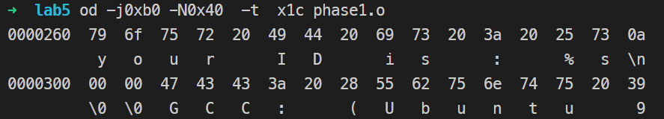
由格式化字符串中的%s可知，第二个参数也为字符串，使用od -t x1 指令查看第二个参数的内容：
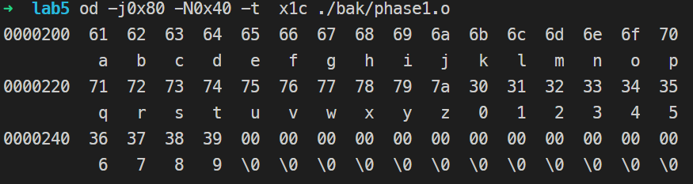
包含程序输出的字符串，位置差11，即传入do_phase的cookie值。
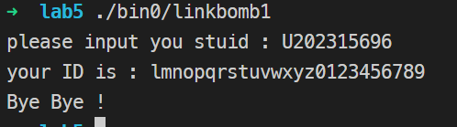
因此，只需将phase1.o中偏移为0x80+11=0x8b处填充学号字符串即可。
使用hexedit打开phase1.o文件，按F4键跳转到0x8b处，填充学号，并在末端填充一个00字节。
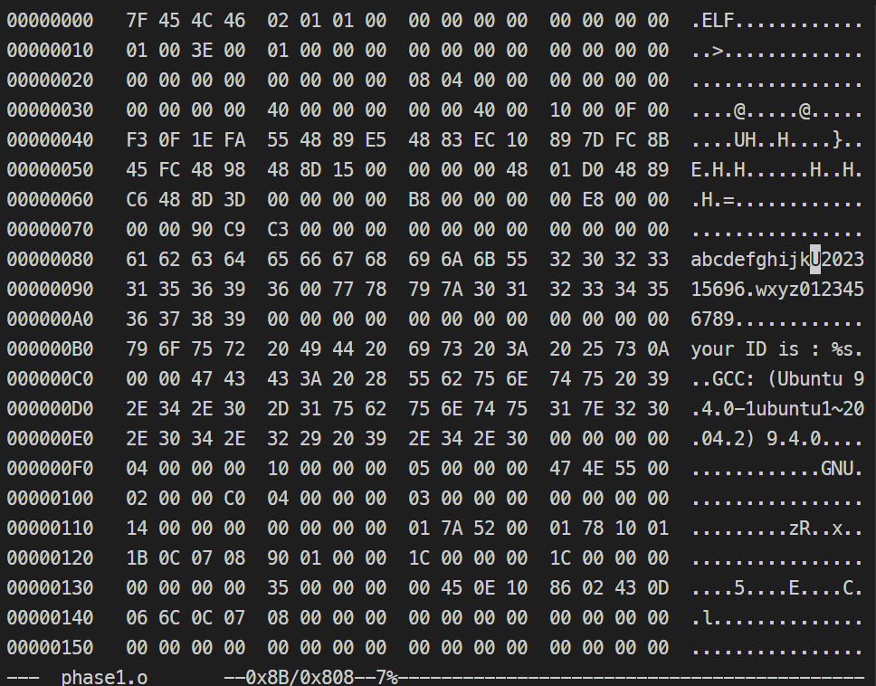
使用gcc重新编译，运行结果显示正确：
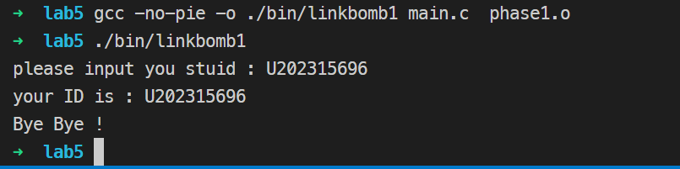

- 第2关 简单的机器指令修改
本关要求修改phase2.o的代码节中的内容，使程序运行myfunc函数。
首先，使用objdump -d查看phase2.o的代码段内容，发现有do_phase和myfunc两个函数：
phase2.o: file format elf64-x86-64
Disassembly of section .text:
0000000000000000 <myfunc>:
0: f3 0f 1e fa endbr64
4: 55 push rbp
5: 48 89 e5 mov rbp,rsp
8: 48 8d 3d 00 00 00 00 lea rdi,[rip+0x0] # f <myfunc+0xf>
f: e8 00 00 00 00 call 14 <myfunc+0x14>
14: 90 nop
15: 5d pop rbp
16: c3 ret

0000000000000017 <do_phase>:
17: f3 0f 1e fa endbr64
1b: 55 push rbp
1c: 48 89 e5 mov rbp,rsp
1f: 89 7d fc mov DWORD PTR [rbp-0x4],edi
22: 90 nop
23: 90 nop
…
34: 90 nop
35: 5d pop rbp
36: c3 ret

分析do_phase函数，可见其没有调用myfunc函数，且在函数范围内存在大量nop空指令。因此，我们需要做的就是将nop指令修改为call指令调用myfunc函数。
汇编指令call的机器码为E8，其后跟4字节的偏移，值为call指令的下一条指令到myfunc首地址的偏移，即Offset = Addr(myfunc) - (rip)。由以上反汇编知，Addr(myfunc) = .text+0x0，(rip) = .text + 0x22+5 = .text + 0x27,故Offset = 0x0-0x27 = 0xFFFFFFD9。由小端法，即将.text段第0x22至0x27个字节改为E8 D9 FF FF FF。
使用readelf -S查看.text节的文件内偏移为0x40：
Section Headers:
[Nr] Name Type Address Off Size ES Flg Lk Inf Al
[ 0] NULL 0000000000000000 000000 000000 00 0 0 0
[ 1] .text PROGBITS 0000000000000000 000040 000037 00 AX 0 0 1
使用hexedit打开phase2.o，跳转到0x40+0x22 = 0x62处，修改5个字节为E8 D9 FF FF FF：
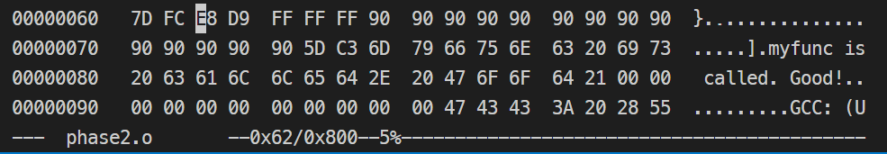
使用gcc重新链接，并运行，结果正确。
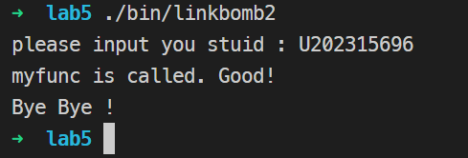

- 第3关 有参数的函数调用的机器指令修改
本关要求修改phase3.o的代码节中的内容，使程序运行myfunc函数。
首先，使用objdump -d查看phase3.o的代码段内容，可见有do_phase和myfunc两个函数。
./phase3.o: file format elf64-x86-64
Disassembly of section .text:

0000000000000000 <myfunc>:
0: f3 0f 1e fa endbr64
4: 55 push rbp
5: 48 89 e5 mov rbp,rsp
8: 48 83 ec 10 sub rsp,0x10
c: 89 7d fc mov DWORD PTR [rbp-0x4],edi
f: 8b 45 fc mov eax,DWORD PTR [rbp-0x4]
12: 89 c6 mov esi,eax
14: 48 8d 3d 00 00 00 00 lea rdi,[rip+0x0] # 1b <myfunc+0x1b>
1b: b8 00 00 00 00 mov eax,0x0
20: e8 00 00 00 00 call 25 <myfunc+0x25>
25: 90 nop
26: c9 leave
27: c3 ret

0000000000000028 <do_phase>:
28: f3 0f 1e fa endbr64
2c: 55 push rbp
2d: 48 89 e5 mov rbp,rsp
30: 89 7d fc mov DWORD PTR [rbp-0x4],edi
33: 90 nop
34: 90 nop
…
48: 90 nop
49: 5d pop rbp
4a: c3 ret

与上一关类似，同样需要将do_phase中一些nop指令修改为call指令，并且，需要传递参数。
分析myfunc和do_phase函数，二者均接受一个通过edi寄存器传递的参数。分析do_phase函数指令，若想将参数传递给myfunc，需要将传入参数的值或内存中的地址赋给edi寄存器。那么，我们需要分析myfunc是怎样调用使用edi中的值的。
使用readelf -r指令查看重定位表，分析myfunc函数：
Relocation section '.rela.text' at offset 0x310 contains 2 entries:
Offset Info Type Symbol's Value Symbol's Name + Addend
0000000000000017 0000000500000002 R_X86_64_PC32 0000000000000000 .rodata - 4
0000000000000021 0000000d00000004 R_X86_64_PLT32 0000000000000000 printf – 4
可以得到myfunc中的符号信息：
0000000000000000 <myfunc>:
…
c: 89 7d fc mov DWORD PTR [rbp-0x4],edi
f: 8b 45 fc mov eax,DWORD PTR [rbp-0x4]
12: 89 c6 mov esi,eax
14: 48 8d 3d 00 00 00 00 lea rdi, [.rodata]
1b: b8 00 00 00 00 mov eax,0x0
20: e8 00 00 00 00 call printf
…
可知printf的两个参数依次为rdi=.rodata+0，esi=edi。
使用readelf -x查看.rodata节内容，为格式化字符串“gate 3: offset is : %d!\n”。由%d可知esi中应为do_phase函数参数的值。
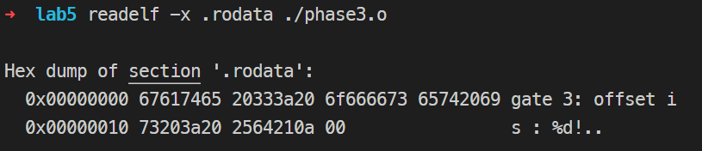
分析do_phase函数的执行流程，发现不需要对其edi做任何修改，直接使用call指令即可继承edi寄存器中的值。
与上一关类似，Offset = Addr(myfunc) – (rip) = (.text+0x0)-(.text+0x33+5) = 0xFFFFFFC8，即将.text节第0x33至0x38的字节修改为E8 C8 FF FF FF。
使用readelf -S查看.text节的文件内偏移(Off)为0x40：
Section Headers:
[Nr] Name Type Address Off Size ES Flg Lk Inf Al
[ 0] NULL 0000000000000000 000000 000000 00 0 0 0
[ 1] .text PROGBITS 0000000000000000 000040 00004b 00 AX 0 0 1

使用hexedit打开phase3.o并跳转到0x40+0x33=0x73处，作出修改：
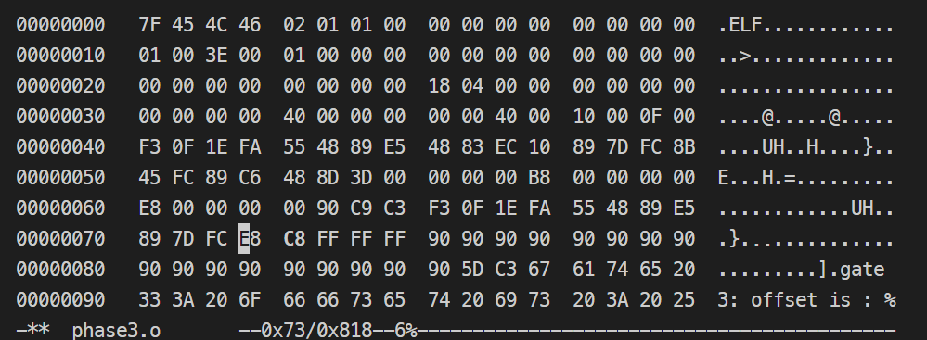
使用gcc重新链接生成，并运行，结果显示值为11。
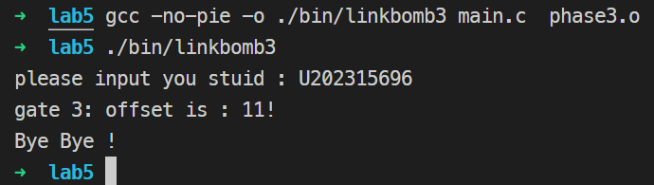
分析源码中向do_phase传入的参数，为gencookie函数根据学号生成的值，返回结果为学号最后一位数的数值加上5，即6+5=11，与运行结果符合。

- 第4关 有局部变量的机器指令修改
本关要求修改phase4.o的代码节中的内容，使程序运行myfunc函数。
首先，使用objdump -d查看phase4.o的代码段内容，可见有do_phase和myfunc两个函数。
./phase4.o: file format elf64-x86-64
Disassembly of section .text:
0000000000000000 <myfunc>:
0: f3 0f 1e fa endbr64
4: 55 push rbp
5: 48 89 e5 mov rbp,rsp
8: 48 83 ec 10 sub rsp,0x10
c: 48 89 7d f8 mov QWORD PTR [rbp-0x8],rdi
10: 48 8b 45 f8 mov rax,QWORD PTR [rbp-0x8]
14: 48 89 c6 mov rsi,rax
17: 48 8d 3d 00 00 00 00 lea rdi,[rip+0x0] # 1e <myfunc+0x1e>
1e: b8 00 00 00 00 mov eax,0x0
23: e8 00 00 00 00 call 28 <myfunc+0x28>
28: 90 nop
29: c9 leave
2a: c3 ret

000000000000002b <do_phase>:
2b: f3 0f 1e fa endbr64
2f: 55 push rbp
30: 48 89 e5 mov rbp,rsp
33: 48 83 ec 30 sub rsp,0x30
37: 89 7d dc mov DWORD PTR [rbp-0x24],edi
3a: 64 48 8b 04 25 28 00 mov rax,QWORD PTR fs:0x28
41: 00 00
43: 48 89 45 f8 mov QWORD PTR [rbp-0x8],rax
47: 31 c0 xor eax,eax
49: 48 b8 55 32 30 32 32 movabs rax,0x3332313232303255
50: 31 32 33
53: 48 89 45 ed mov QWORD PTR [rbp-0x13],rax
57: 66 c7 45 f5 34 35 mov WORD PTR [rbp-0xb],0x3534
5d: c6 45 f7 00 mov BYTE PTR [rbp-0x9],0x0
61: 90 nop
62: 90 nop
…
74: 90 nop
75: 48 8b 45 f8 mov rax,QWORD PTR [rbp-0x8]
79: 64 48 33 04 25 28 00 xor rax,QWORD PTR fs:0x28
80: 00 00
82: 74 05 je 89 <do_phase+0x5e>
84: e8 00 00 00 00 call 89 <do_phase+0x5e>
89: c9 leave
8a: c3 ret
与上一关类似，同样需要将do_phase中一些nop指令修改为call指令，并且，需要传递参数。
分析do_phase函数，其中以下几行指令，是将0x3332313232303255、0x3534、0x0存入栈区，即rbp-0x13至rbp-0x911个字节为55 32 30 32 32 31 32 33 34 35 00，解释成字符串为“U202212345”。
49: 48 b8 55 32 30 32 32 movabs rax,0x3332313232303255
50: 31 32 33
53: 48 89 45 ed mov QWORD PTR [rbp-0x13],rax
57: 66 c7 45 f5 34 35 mov WORD PTR [rbp-0xb],0x3534
5d: c6 45 f7 00 mov BYTE PTR [rbp-0x9],0x0
因此，首先，我们可以将以上数字修改成自己的学号对应的整数，然后，设法将其传给myfunc函数。
- 修改学号
由以上反汇编代码可得两个整数的地址为.text+0x4b和.text+0x5b。使用readelf -S指令，查看.text节的文件内偏移Off为0x40。
Section Headers:
[Nr] Name Type Address Off Size ES Flg Lk Inf Al
[ 0] NULL 0000000000000000 000000 000000 00 0 0 0
[ 1] .text PROGBITS 0000000000000000 000040 00008b 00 AX 0 0 1
使用hexedit打开phase4.o，分别跳转到0x8b,0x9b处修改字节为学号：
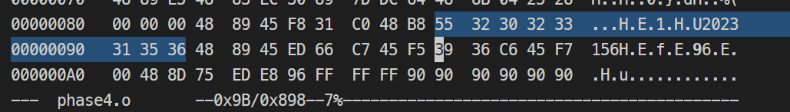
- 调用myfunc
编写汇编指令，将栈区内的字节起始地址传给rdi，然后调用myfunc。
如何计算myfunc的偏移？首先只编译一行指令，得到该指令占4个字节，故偏移为0x0-0x61-4-5=-0x6a=0FFFFFF96
.intel_syntax noprefix
lea rdi, [rbp-0x13]
call -0x6a
使用as指令将其编译汇编，可得到对应机器码48 8d 7d ed e8 96 ff ff ff。
使用hexedit打开phase4.o，并跳转到0x40+0x61(do_phase函数第一个nop的位置偏移) = 0xa1处，作出修改：
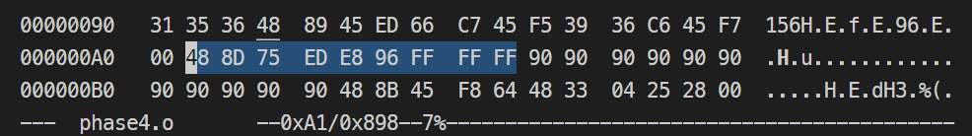

完成以上两步后，使用gcc重新链接生成，运行结果正确：
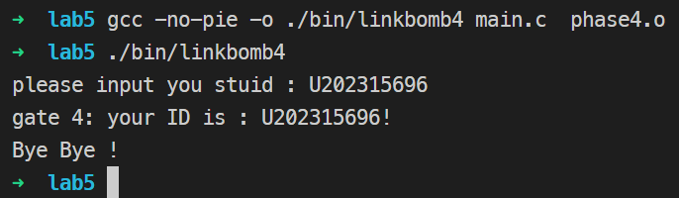

- 第5关 重定位表的修改
本关要求修改phase5.o的重定位节中的内容，使程序运行显示Class Name : Computer Foundation. Teacher Name : Xu Xiangyang。
首先，使用objdump -d查看phase5.o的代码段内容，可见有do_phase函数。再使用readelf -r指令查看重定位表。
./phase5.o: file format elf64-x86-64
Disassembly of section .text:
0000000000000000 <do_phase>:
0: f3 0f 1e fa endbr64
4: 55 push rbp
5: 48 89 e5 mov rbp,rsp
8: 48 83 ec 10 sub rsp,0x10
c: 89 7d fc mov DWORD PTR [rbp-0x4],edi
f: 48 8d 35 00 00 00 00 lea rsi,[rip+0x0] # 16 <do_phase+0x16>
16: 48 8d 3d 00 00 00 00 lea rdi,[rip+0x0] # 1d <do_phase+0x1d>
1d: b8 00 00 00 00 mov eax,0x0
22: e8 00 00 00 00 call 27 <do_phase+0x27>
27: 48 8d 35 00 00 00 00 lea rsi,[rip+0x0] # 2e <do_phase+0x2e>
2e: 48 8d 3d 00 00 00 00 lea rdi,[rip+0x0] # 35 <do_phase+0x35>
35: b8 00 00 00 00 mov eax,0x0
3a: e8 00 00 00 00 call 3f <do_phase+0x3f>
3f: 90 nop
40: 90 nop
…
54: 90 nop
55: c9 leave
56: c3 ret

Relocation section '.rela.text' at offset 0x3f8 contains 6 entries:
Offset Info Type Symbol's Value Symbol's Name + Addend
0000000000000012 0000000d00000002 R_X86_64_PC32 0000000000000040 originalclass - 4
0000000000000019 0000000600000002 R_X86_64_PC32 0000000000000000 .rodata - 4
0000000000000023 0000001200000004 R_X86_64_PLT32 0000000000000000 printf - 4
000000000000002a 0000000e00000002 R_X86_64_PC32 0000000000000060 originalteacher - 4
0000000000000031 0000000600000002 R_X86_64_PC32 0000000000000000 .rodata + b
000000000000003b 0000001200000004 R_X86_64_PLT32 0000000000000000 printf - 4

Relocation section '.rela.data.rel.local' at offset 0x488 contains 1 entry:
...
结合重定位表信息，可以分析do_phase函数主要内容：
f: 48 8d 35 00 00 00 00 lea rsi,[originalclass]
16: 48 8d 3d 00 00 00 00 lea rdi,[.rodata+0]
1d: b8 00 00 00 00 mov eax,0x0
22: e8 00 00 00 00 call printf
27: 48 8d 35 00 00 00 00 lea rsi,[originalteacher]
2e: 48 8d 3d 00 00 00 00 lea rdi,[.rodata + b + 4] # 35 <do_phase+0x35>
35: b8 00 00 00 00 mov eax,0x0
3a: e8 00 00 00 00 call printf

使用readelf -s指令查看符号具体信息：
Symbol table '.symtab' contains 19 entries:
Num: Value Size Type Bind Vis Ndx Name
...
13: 0000000000000040 20 OBJECT GLOBAL DEFAULT 3 originalclass
14: 0000000000000060 20 OBJECT GLOBAL DEFAULT 3 originalteacher
可见originalclass与originalteacher均位于编号为3的节的0x40和0x60偏移处。
使用readelf -S指令查看节头信息：
Section Headers:
[Nr] Name Type Address Off Size ES Flg Lk Inf Al
...
[ 2] .rela.text RELA 0000000000000000 0003f8 000090 18 I 13 1 8
[ 3] .data PROGBITS 0000000000000000 0000a0 000074 00 WA 0 0 16
...
[ 7] .rodata PROGBITS 0000000000000000 000120 000020 00 A 0 0 1
可见编号为3的节为.data节，文件内偏移为0xa0，故originalclass位于0xa0+0x40=0xe0，originalteacher位于0xa0+0x60=0x100处。
使用hexedit查看这两处内容，为“c programming”和“ma”，即当前输出的课程名和教师名。而“Computer Fundation”和“Xu Xiangyang”分别位于0xa0和0xc0处，即各自位置减去0x40处。
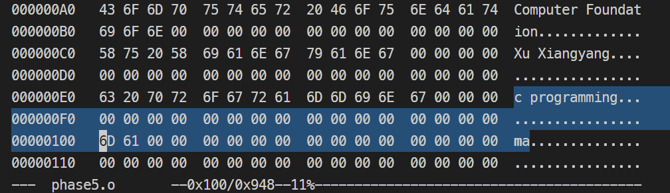
因此，可以修改重定位节中originalclass与originalteacher两个符号的Addend值，将各自的值减去0x40，即可将两个符号指向关卡要求的字符串。
由前面readelf -S指令结果知.rela.text节的文件内偏移为0x3f8，且ES即entry size大小为0x18
，重定位节中originalclass与originalteacher两个符号编号分别为0和3，故两个符号的重定位信息位于0x3f8+0*0x18=0x3f8和0x3f8+3*0x18=0x448。
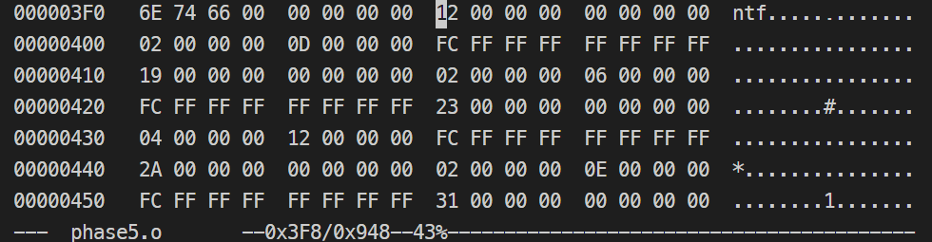
由/usr/include/elf.h中数据结构Elf64_Rela的定义知addend值位于最后8个字节；
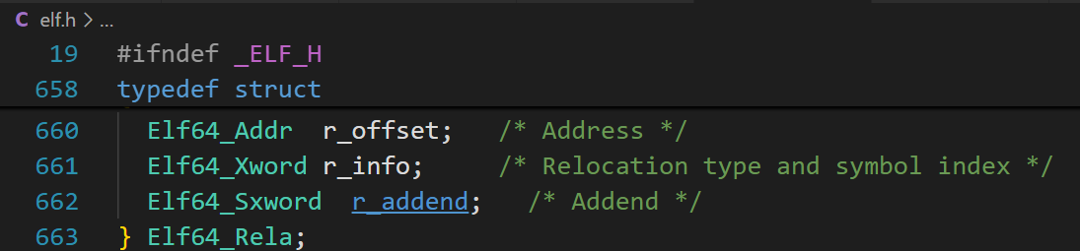
故将0x38f+0x10=0x408和0x448+0x10=0x458处的字节改成0xFFFFFFBC(-0x44=-0x4-0x40)
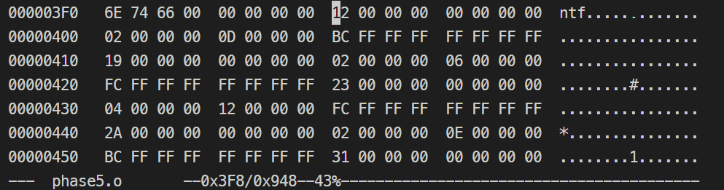
使用gcc重新链接生成，运行结果正确。
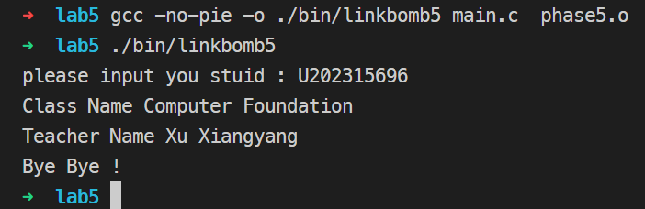

- 第6关 强弱符号
本关要求增补一个文件，使得程序链接后，能够输出自己的学号。
首先，使用objdump -d查看phase6.o的代码段内容，可见有do_phase函数。再使用readelf -r指令查看重定位表。
./phase6.o: file format elf64-x86-64
Disassembly of section .text:
0000000000000000 <do_phase>:
0: f3 0f 1e fa endbr64
4: 55 push rbp
5: 48 89 e5 mov rbp,rsp
8: 48 83 ec 10 sub rsp,0x10
c: 89 7d fc mov DWORD PTR [rbp-0x4],edi
f: 48 8b 05 00 00 00 00 mov rax,QWORD PTR [rip+0x0] # 16 <do_phase+0x16>
16: 48 85 c0 test rax,rax
19: 74 10 je 2b <do_phase+0x2b>
1b: 48 8b 15 00 00 00 00 mov rdx,QWORD PTR [rip+0x0] # 22 <do_phase+0x22>
22: b8 00 00 00 00 mov eax,0x0
27: ff d2 call rdx
29: eb 0c jmp 37 <do_phase+0x37>
2b: 48 8d 3d 00 00 00 00 lea rdi,[rip+0x0] # 32 <do_phase+0x32>
32: e8 00 00 00 00 call 37 <do_phase+0x37>
37: 90 nop
38: c9 leave
39: c3 ret

Relocation section '.rela.text' at offset 0x2e8 contains 4 entries:
Offset Info Type Symbol's Value Symbol's Name + Addend
0000000000000012 0000000d00000002 R_X86_64_PC32 0000000000000008 myprint - 4
000000000000001e 0000000d00000002 R_X86_64_PC32 0000000000000008 myprint - 4
000000000000002e 0000000600000002 R_X86_64_PC32 0000000000000000 .rodata - 4
0000000000000033 0000000f00000004 R_X86_64_PLT32 0000000000000000 puts - 4
结合重定位表分析do_phase函数，发现关键在于以下
1b: 48 8b 15 00 00 00 00 mov rdx, QWORD PTR [myprint]
22: b8 00 00 00 00 mov eax,0x0
27: ff d2 call rdx
即调用跳转到myprint指向的地址。
使用readelf -s查看myprint的符号信息，发现其位于COM节：
Symbol table '.symtab' contains 16 entries:
Num: Value Size Type Bind Vis Ndx Name
...
13: 0000000000000008 8 OBJECT GLOBAL DEFAULT COM myprint

查阅资料，COM即COMMON，用于标记未初始化的全局变量或静态变量或extern函数。本例中，myprint为大小8字节的GLOBAL OBJECT，故为未初始化的全局变量，为弱符号。
因此，在增补文件中定义并初始化myprint全局变量，使之为强符号，并使其值指向一个函数，这个函数用来打印学号。编写linux汇编代码：
section .data
stuid db "U202315696", 10, 0
align 8
myprint dq 0

section .text
extern puts
global myprint

myfunc:
mov rdi, stuid
call puts
ret
使用nasm命令生成目标文件，并使用gcc命令链接：
此时还差最后一步，找到myfunc函数在链接后的虚拟地址。可以使用符号表查看，也可以直接使用objdump命令反汇编查看。可得到虚拟地址为0x401360。
因此，将上面汇编代码中myprint的值初始化为0x401360即可，即：
section .data
stuid db "U202315696", 0
align 8
myprint dq 0x401360
使用nasm命令生成目标文件，并使用gcc命令链接，运行结果正确：
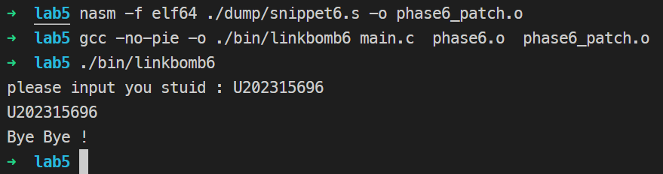

- 第7关 只读数据节的修改
本关与第一关几乎相同，区别只有一个修改数据节，一个修改只读数据节。
首先，使用objdump -d查看phase7.o的代码段内容，发现只有do_phase一个函数，并使用readelf -r指令查看重定位表。
./phase7.o: file format elf64-x86-64
Disassembly of section .text:
0000000000000000 <do_phase>:
0: f3 0f 1e fa endbr64
4: 55 push rbp
5: 48 89 e5 mov rbp,rsp
8: 48 83 ec 10 sub rsp,0x10
c: 89 7d fc mov DWORD PTR [rbp-0x4],edi
f: 48 8d 3d 00 00 00 00 lea rdi,[rip+0x0] # 16 <do_phase+0x16>
16: e8 00 00 00 00 call 1b <do_phase+0x1b>
1b: 90 nop
1c: c9 leave
1d: c3 ret

Relocation section '.rela.text' at offset 0x298 contains 2 entries:
Offset Info Type Symbol's Value Symbol's Name + Addend
0000000000000012 0000000600000002 R_X86_64_PC32 0000000000000000 .rodata - 4
0000000000000017 0000000e00000004 R_X86_64_PLT32 0000000000000000 puts - 4
...
结合重定位表可知是调用puts函数输出.rodata+0处的字符串。
使用readelf -S指令查看.rodata节信息，可得文件内偏移为0x68：
Section Headers:
[Nr] Name Type Address Off Size ES Flg Lk Inf Al
...
[ 7] .rodata PROGBITS 0000000000000000 000068 000013 00 A 0 0 1
...
使用hexedit修改0x68处字节为学号即可。
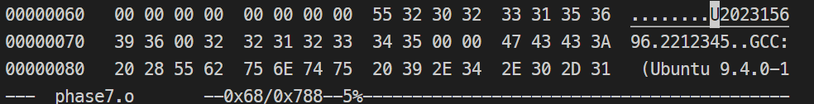
使用gcc重新链接生成，运行结果正确：
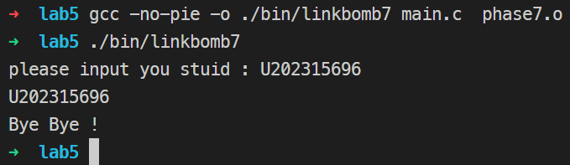

- 体会
本次实验

